ENT-660544 - Mantenimiento y revisión LliureX 19 y 21

Version 1
Fecha 27/04/23

1. Actualización automática contraseña usuario alumnat (wifiedugva-auto-upgrade) 3
2. Modificación zomando instalación MS Teams 4
3. Mantenimiento llx-alumnat-wifiedugva 8
4. Cambio en el control de la cache aplicaciones QML 9
5. Mantenimiento lliurex-desktops-keeper 10
6. Mantenimiento zero-lliurex-cmaptools 11
7. Mantenimiento LliureX-OneDrive 12
8. Mantenimiento EPI 14
9. Mantenimiento Dpkg-Unlocker 15
10. rebost 17
11. llx-guest. Soporte msteams 18
12. Mejoras en n4d 19
13. Mejoras en lliurex-auto-upgrade 20
14. Actualización de lliurex-meta 22
15. lliurex-plymouth-theme 23
16. qml-module-lliurex-ui 25
17. lliurex-screen-mirroring 26
18. lgi 27
19. Llx19. Añadir password GRUB first aid kit 29
20. OpenBoard - Eliminar Aviso update automatico 33
21. Nuevo sistema de cuotas para Lliurex 21 34
22. Foros - Ayuda y Resolución de errores 35

Actualización automática contraseña usuario alumnat (wifiedugva-auto-upgrade)
Para que en los centros que forman parte del programa Escuelas Conectadas se facilite el inicio de sesión del alumnado de corta edad, sin necesidad de que introduzcan su identidad digital y contraseña existe un usuario genérico denominado “alumnat”.
Dicho usuario dispone de un password gestionado por la DGTIC que puede cambiar varias veces a lo largo del curso escolar y cada vez que se produzca este cambio los centros deberán actualizarlo en los equipos donde este configurado.
La actualización del password puede realizarse mediante la opción disponible en la aplicación LliureX-WIFI-GVA-Control. No obstante para facilitar esta tarea a los centros se ha considerado oportuno disponer de un mecanismo que permite mediante el proceso de actualización remota el cambio del password del usuario “alumnat”.
Para ello se ha creado un nuevo paquete denominado wifiedugva-auto-upgrade el cúal instala un script que realiza el cambio del password. Este script es ejecutado durante las tareas de post-instalación del paquete por lo que no requiere la intervención del usuario.
Este nuevo paquete esta disponible para LliureX 21.
Código fuente: - https://github.com/lliurex/wifiedugva-auto-upgrade

Modificación zomando instalación MS Teams
Mediante el zomando zero-lliurex-teams los usuarios disponen de un asistente que les facilita la instalación del cliente para esta herramienta de Microsoft.
En las primeras versiones este zomando instalaba el cliente en formato .deb que Microsoft ofrecia en sus repositorios. Posteriormente ante los problemas de funcionamiento de este formato, el zomando fue cambiado para instalar la versión en formato .snap tambien ofrecida por Microsoft.
Finalmente Microsoft ha retirado ambas versiones por lo que ya no hay disponible un cliente al uso para Teams.
Dado que cuando se utiliza Teams mediante Firefox, ciertas funcionalidades del mismo no funcionan de forma correcta (por ejemplo videollamads) y puesto que se trata de una herramienta importante para los centros, se ha optado por modificar el zomando de instalación de teams para ofrecer una solución basada en Chromium.
En primer lugar se ha creado el paquete lliurex-ms-teams el cúal instala un script que ejecuta chromium en modo aplicación (se trata de un modo en el que se eliminan las opciones de navegación) con el acceso a Microsoft Teams pre-configurado. Para facilitar la ejecución de este script el paquete incluye un desktop que crea la entrada correspondiente en el apartado Internet del menu de aplicaciones.
En cuanto al zomando de instalación (disponible en el fuente zero-lliurex-installers) se ha modificado el fichero .epi para que en lugar de instalar el .deb del cliente de Teams instale el nuevo paquete lliurex-ms-teams. Además se ha cambiado el script asociado para en primer lugar comprobar si en el sistema existen instaladas las versiones .deb o .snap del cliente y en tal caso desintarlas. Tambien se comprueba si chromium esta instalado en el sistema y en caso de no estarlo lo instala. Todo estas acciones se realizan de forma transparente para el usuario.
Este desarrollo esta disponible para LliureX 21.
Código fuente: - lliurex-ms-teams:https://github.com/lliurex/lliurex-ms-teams - zero-lliurex-installers:https://github.com/lliurex/zero-lliurex-installers
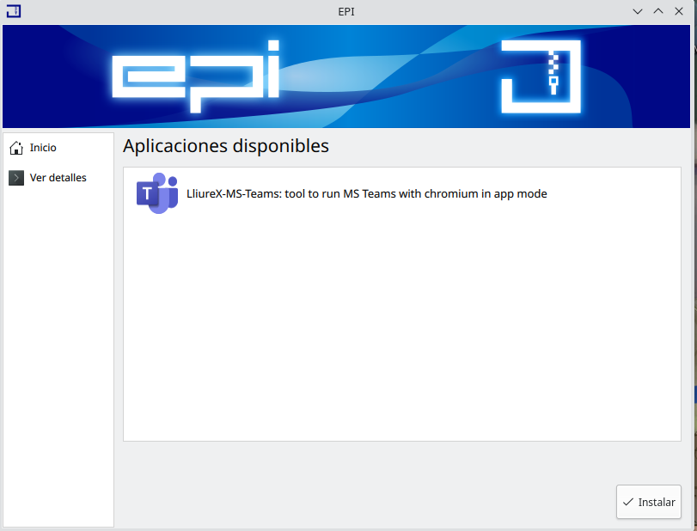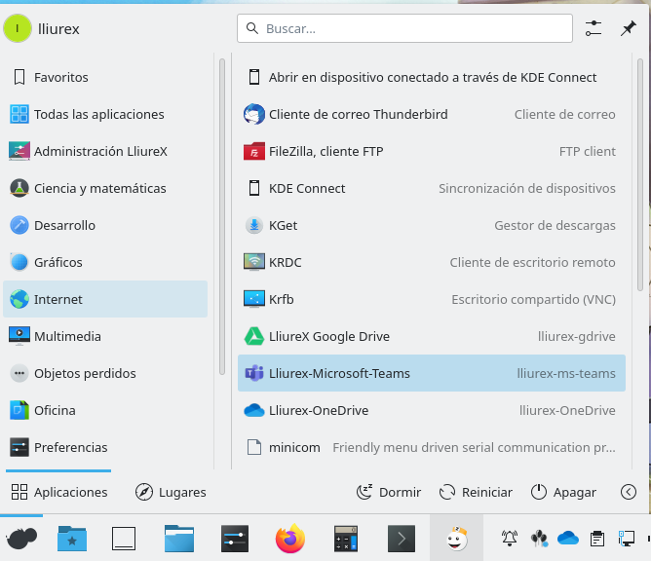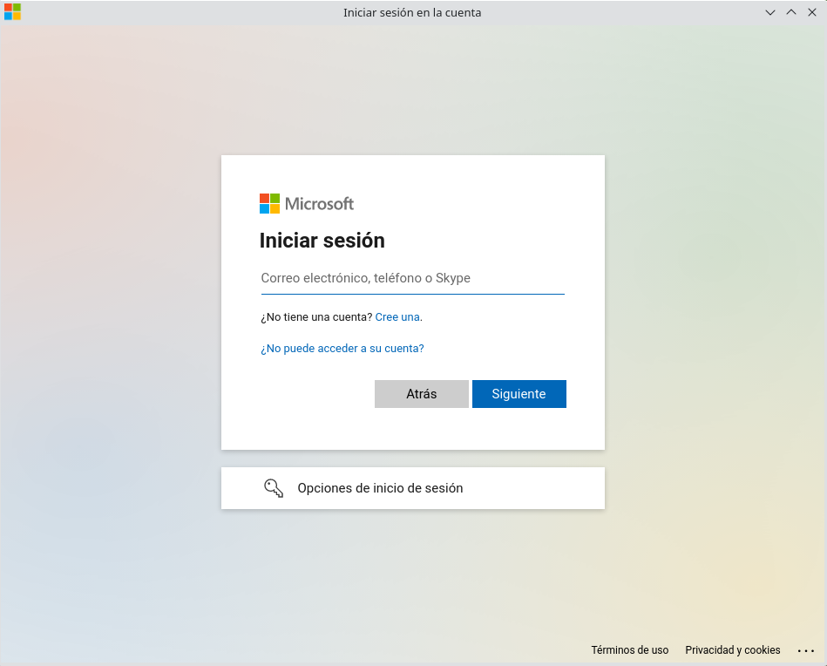

Mantenimiento llx-alumnat-wifiedugva
El paquete llx-alumnat-wifiedugva contiene la configuración para el usuario “alumnat” usado para el inicio de sesión automático conectado a la WIFI educativa de la GVA.
En el periodo anterior se modificó la configuración para que este usuario genérico puediera ejecutar el navegador Chromium.
Con el desarrollo de lliurex-ms-teams y para que esta solución tambien puede se utilizada por el usuario alumnat se ha vuelto a modificar la configuración para que pueda lanzar el navegador Chromium con parámetros.
El cambio se ha realizado para LliureX 21.
Código fuente: - https//github.com/lliurex/llx-alumnat-wifi

Cambio en el control de la cache aplicaciones QML
Las aplicaciones desarrolladas mediante PySide2-QML cuando son ejecutadas por primera vez generan una cache que les permite reducir el tiempo de carga en posteriores ejecuciones. Sin embargo la existencia de esta cache puede provocar que si se realizan cambios en los ficheros qml que forman parte de la aplicación estos no se vean reflejados lo cúal en el peor de los casos puede provocar el fallo de la aplicación.
Por este motivo se dotó a estas aplicaciones de un mecanismo que cada vez que se ejecuta la aplicación comprueba la versión instalada con la ultima versión que fue ejecutada. En caso de diferir limpia la cache de forma que los cambios realizados se reflejan correctamente.
La forma de obtener la versión instalada se base en el comando apt-cache policy. Dado que en el futuro la ejecución de este comando puede estar restringida a usuarios no administradores se ha decidido cambiar la forma de obtener la versión instalada.
El nuevo método consiste en crear,durante la fase de post-instalación del paquete, un fichero en una ruta determinada del sistema con la versión que se ha instalado. Para ello se ha modificado/añadido un script de postinstall en la carpeta debian de cada proyecto con el código necesario para crear este fichero. El mecanismo de comprobación obtiene la versión instalada de este fichero por lo que ya no es necesario ejecutar un apt-cache policy.
Las aplicaciones en las que se ha revisado este mecanismo han sido: - EPI: https:((github.com/lliurex/epi - Lliurex-Onedrive: https://github.com/lliurex/lliurex-onedrive - LliureX-Access-Control: https://github.com/lliurex/lliurex-access-control - LliureX-Wifi-GVa-Control:https://github.com/lliurex/lliurex-wifi-gva-control - Zero-lliurex-CDC:https://github.com/lliurex/zero-lliurex-cdc - Dpkg-Unlocker:https://github.com/lliurex/dpkg-unlocker - LliureX-Shutdowner:https://github.com/lliurex/lliurex-shutdowner
El cambio se verá reflejado en la actualización que se realice cuando finalice el curso escolar. En principio afectaria a LliureX 21 aunque en caso necesario se podria aplicar tambien en LliureX 19.

Mantenimiento lliurex-desktops-keeper
En este periodo se ha modificado el paquete lliurex-desktops-keeper para modificar el fichero .desktop de la aplicación CMaptools ha fin de corregir algunos problemas que impedian que se visualizara de forma correcta en el menú de aplicaciones.
El cambio se ha realizado tanto en LliureX 19 como en LliureX 21.
Código fuente: - LliureX 21: https://github.com/lliurex/lliurex-desktops-keeper - LliureX 19: https://github.com/lliurex/lliurex-desktops-keeper/tree/bionic

Mantenimiento zero-lliurex-cmaptools
Se ha revisado el zomando de instalación de CMaptools trás detectarse que cuando era instalado no aparecia la entrada correspondiente en el menú de aplicaciones.
Para intentar corregir este comportamiento, se ha revisado el script asociado al epi de instalación para eliminar la creación del fichero .desktop que se realizaba en el mismo y que podia provocar conflictos con el .desktop instalado mediante lliurex-desktops-keeper.
Con el cambio realizado se confía en que cuando CMaptools sea instalado aparezca su entrada en el menú si bien la actualización del mismo depende en última instancia del funcionamiento de KDE.
El cambio se ha aplicado tanto en LliureX 19 como en LliureX 21.
Código fuente: - https://github.com/lliurex/zero-lliurex-cmaptools

Mantenimiento LliureX-OneDrive
En este periodo se ha continuado trabajando en LliureX-Onedrive.
En primer lugar se ha solucionado un bug que impedia a los docentes sincronizar espacios de sharepoint asociados a su cuenta de Identidad Digital.
Al configurar la sincronización de un espacio de sharepoint en primer lugar el usuario selecciona un sharepoint y a continuación lliurex-onedrive le muestra las bibliotecas asociadas al sharepoint seleccionado.
El problema era que cuando el cliente de onedrive intentaba obtener las bibliotecas asociadas al sharepoint seleccionado la API de OneDrive incluia en la respuesta un mensaje de error asociado a un sharepoint asignado a los docentes. Este mensaje de error provocaba que LliureX-OneDrive procesará la respuesta como un error lo que impedia mostrar las bibliotecas asociadas y por tanto terminar de configurar la sincronización de este espacio.
La solución ha pasado por modificar el tratamiento de la respuesta ofrecida por el cliente de onedrive cuando se buscan bibliotecas asociadas a un sharepoint para ignorar la salida de error y procesar unicamente la salida estándar.
La solución al bug se ha aplicado tanto en LliureX 19 como en LliureX 21.
Código fuente: - https://github.com/lliurex/lliurex-onedrive
Además de solucionar el bug se ha continuado introduciendo mejoras de cara a la próxima actualización de final de curso.
Así se ha incorporado una nueva opción en el menú de herramientas que permitirá al usuario aplicar o desaplicar la identificación de las carpetas incluidas en la sincronización parcial (la identificación de las carpetas fue incluida en el periodo anterior). De esta forma con esta opción aquellos usuarios que ya esten usando la sincronización parcial podrán aplicar esta mejora cuando actualicen la versión de LliureX-OneDrive. Tambien permitirá eliminar esta indenficación si lo consideran oportuno.
Otra mejora introducida ha sido la revisión del funcionamiento del formulario para la sincronización de un espacio a fin de mejorar su desempeño.
Código fuente: - https://github.com/lliurex/lliurex-onedrive/tree/devel
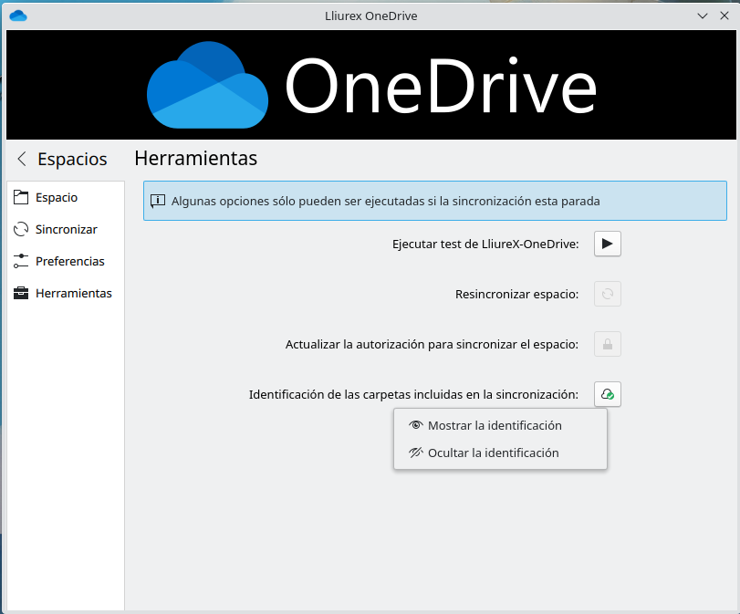

Mantenimiento EPI
En periodos anteriores se procedió a migrar EPI a PySide2-QML quedando en fase de pruebas hasta su publicación en la actualización de final de curso.
En este periodo se ha procedido a corregir algunos pequeños bugs que se han ido detectando durante su uso en el dia a dia como parte de la fase de pruebas.
Los fallos detectados principalmente afectaban a la hora de mostrar determinados mensajes de feedback. Tambien se ha corregido el comportamiento cuando se intenta instalar un deb descargado si este contiene ficheros con la extensión. tar.zst, así como la gestión del resultado de la fase de preInstall si esta devuelve un error.
Como se ha comentado todos estos cambios junto con los que puedan aparecer se aplicarán a LliureX 21 en la actualización de final de curso.
Código fuente: - https://github.com/lliurex/tree/epi-qml-sequential

Mantenimiento Dpkg-Unlocker
En este periodo se ha trabajado en incorporar una nueva funcionalidad a Dpkg-Unlocker para facilitar a los usuarios la ejecución del comando dpkg –configure necesario cuando por cualquier motivo el proceso de configuración de un paquete es interrumpido antes de que finalice. La nueva funcionalidad se muestra bajo el nombre de “Restaurar servicios”
De no poder lanzar este comando, puede hacer que cualquier instalación/actualización posterior quede bloqueada hasta que los procesos de configuración cancelados sean ejecutados de nuevo y los paquetes afectados se instalen correctamente. Por este motivo se considera apropiada incorporar esta nueva funcionalidad.
La nueva funcionalidad podrá lanzarse tanto desde la aplicación gráfica como desde la aplicación para terminal.
Por otro lado se ha modificado los permisos para que los usuarios del grupo “teachers” puedan ejecutar acceder a la versión gráfica de dpkg-unlocker, si bien sólo tendrán disponibles las opciones de desbloquear los servicios y de restaurar.
La nueva funcionalidad y estructura de permisos se aplicará inicialmente a LliureX 21 en la actualización de final de curso.
Código fuente: - https://github.com/lliurex/dpkg-unlocker/tree/qml-devel
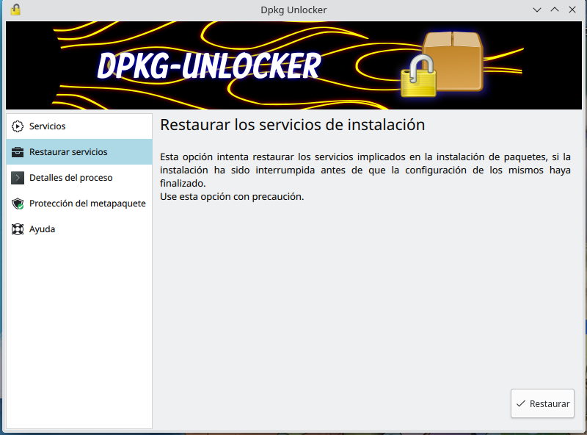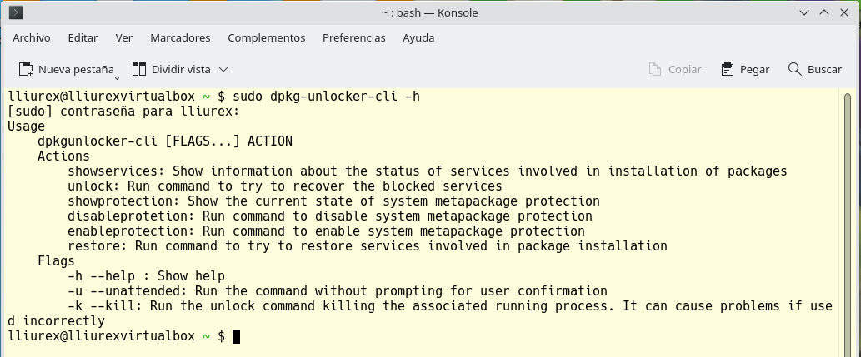

rebost
Durante este periodo se han mejorado los filtros de software aplicados a la tienda de software para mantener una lista blanca sea cual sea la fuente de origen.
Código fuente: - http://github.com/lliurex/rebost

llx-guest. Soporte msteams
Tras el desarrollo del nuevo zomando de instalación de Microsoft Teams que utiliza chromium como base, se ha detectado la necesidad de actualizar el soporte de chromium en snap para los usuarios invitados. Se ha actualizado el script de ejecución para que pueda tomar los parametros extra necesarios para que chromium aparezca sin decoración, es decir, sin botones de navegación o barra de dirección, cuando es ejecutado como cliente de MS Teams.
Código fuente: - http://github.com/lliurex/llx-guest

Mejoras en n4d
Durante este periodo se ha recuperado una funcionalidad que la version de n4d en python2 poseía: ejecución de oneshots.
Un oneshot es un script que se guarda en un directorio y que al arranque de n4d, es ejecutado una única vez y posteriormente eliminado del directorio. Cuenta con la peculiaridad de que el servicio se asegura de que no hay ningun proceso de dpkg funcionando en el momento de la ejecución, por lo que espera hasta que es posible. Esto permite asegurarnos de, no solo asegurarnos de que el sistema esta actualizado antes de ejecutar nada, sino de que, además, el servicio n4d estará listo para poder interactuar con el, dado que cualquier proceso automático de reinicio del servicio en dpkg habrá terminado.
Los ficheros oneshot pueden ser almacenados por cualquier paquete o administrador en el directorio /var/lib/n4d/oneshot. Dado que han de ser autosuficientes, han de tener permisos de ejecución. N4d guardará un registro en /var/log/n4d/oneshot.log marcando si la ejecución ha sido correcta o no, y su estado de error en caso de fallo.
Alternativamente, se ha añadido la posibilidad de llamar al proceso que consume los scripts oneshots a través de la llamada a n4d execute_oneshots, pasandole como parametro una autenticación válida, ya sea en formato (usuario,password) o la clave maestra de n4d.
Código fuente: - http://github.com/lliurex/n4d

Mejoras en lliurex-auto-upgrade
Durante este periodo se ha solicitado que el primer intento de actualización sea más insistente en caso de error, dado que en el arranque es más probable que la máquina no cuente con conexión a internet, lo que provocaría que el siguiente intento no se realizaría hasta una hora después del arranque.
El resultado final ha sido un bucle de reintentos durante los 20 primeros minutos tras el arranque. Cada minuto, el servicio intentará acceder al fichero almacenado en el subversion público de LliureX que le marca las acciones a realizar. Si en alguno de estos 20 intentos ha conseguido realizar un ciclo correcto, el servicio entrará en el modo habitual de espera, que en esta revisión ha sido reducido también a 40 minutos.
Durante el desarrollo de estas mejoras se ha detectado que tras introducir cambios para asegurar la integridad del sistema antes de realizar cualquier instalación o actualización, los paquetes ya existentes marcados para actualizar eran eliminados de la cache de cambios de apt, por lo que solo los paquetes nuevos eran instalados por el servicio.
Se ha modificado el proceso de comprobación del sistema para que sea una llamada externa a ‘apt install -f’ la que se asegure de que no hay paquetes a medio instalar, en vez de confiar en la librería interna python3-apt, que elimina las actualizaciones al ejecutar fix_broken() sobre la cache.
Dado que éste es un servicio que mantiene la máquina actualizada sin necesidad de la intervención del administrador, es importante que si hay un error en el servicio, éste pueda actualizarse. Puesto que precisamente la actualización de paquetes es el error que tiene, se ha tenido que generar un nuevo paquete llamado lliurex-auto-upgrade-fix que, mediante dependencias de dpkg, se asegura que para su instalación sea necesaria la actualización forzosa de lliurex-auto-upgrade a una version superior a la 0.3.
Por último, dado que el proceso de actualización corre bajo el propio servicio como proceso hijo, la actualización del propio lliurex-auto-upgrade no puede forzar un reinicio del servicio, o no hasta que el proceso de actualización termine. Para asegurarse de dicho estado, en vez de hacer una llamada a systemd para reiniciar el servicio durante la instalación del paquete, que sería lo habitual, lliurex-auto-upgrade utiliza la funcionalidad de oneshot de n4d que se asegura que la acción que se solicite en dicho oneshot sea ejecutada sólo cuando dpkg no este en marcha.
Código fuente: - http://github.com/lliurex/lliurex-auto-upgrade

Actualización de lliurex-meta
Durante este periodo, el metapaquete de LliureX ha sufrido los siguientes cambios:
- soporte de geogebra-desktop
- eliminación sound-juicer
- zero-lliurex-mixxx a Lliurex Escriptori
- Dependencias extras appinventor-setup2 (lib32z1)
Código fuente: - http://github.com/lliurex/lliurex-meta

lliurex-plymouth-theme
Este es paquete que lleva la temática de arranque. Aunque LliureX va a mantenerse con la misma base de Ubuntu para este 2023, para este final de curso actualizaremos la versión actual con cambios estéticos.
En la temática global planteada para esta actualización de 2023, se toma como base un nuevo patrón de fondo. Si en anteriores versiones habíamos usado ruido de perlin o ruido blanco, ahora tomamos un estructura de ladrillos cuadrados que simulan estar a distintas alturas. Aunque visualmente resulta mas compleja y elaborada, este patrón es generado a partir de un algoritmo por lo tanto, se adapta perfectamente a la resolución de pantalla y algunos de sus parámetros pueden ser ajustados para obtener variaciones.
Aprovechando que tenía que tocar este paquete, se ha añadido algunos cambios mas funcionales. En la esquina inferior derecha, se presenta el fabricante y el modelo del equipo. Si además se trata de un equipo dotado por la GVA, se añade su designación: PRJ1, ORI2,… Hay que recalcar que esta información se obtiene de una base de datos que a día de hoy sigue bastante incompleta pero se espera poco a poco, ir completando.
Adicionalmente se indica si el arranque se ha realizado en modo UEFI y se muestra el tiempo transcurrido. Con esta información se pretende ayudar al diagnóstico de problemas identificando rápidamente de que equipo se trata y en que modo ha arrancado.
También se ha implementado un re-coloreado del isotipo de LliureX. Esto hace que al apagar o reiniciar el equipo, se muestre rojo, al igual que la barra de progreso. Esto mejora un poco la usabilidad, pues al apagar presentaba una combinación de rojo y azul que daba un mensaje contradictorio.
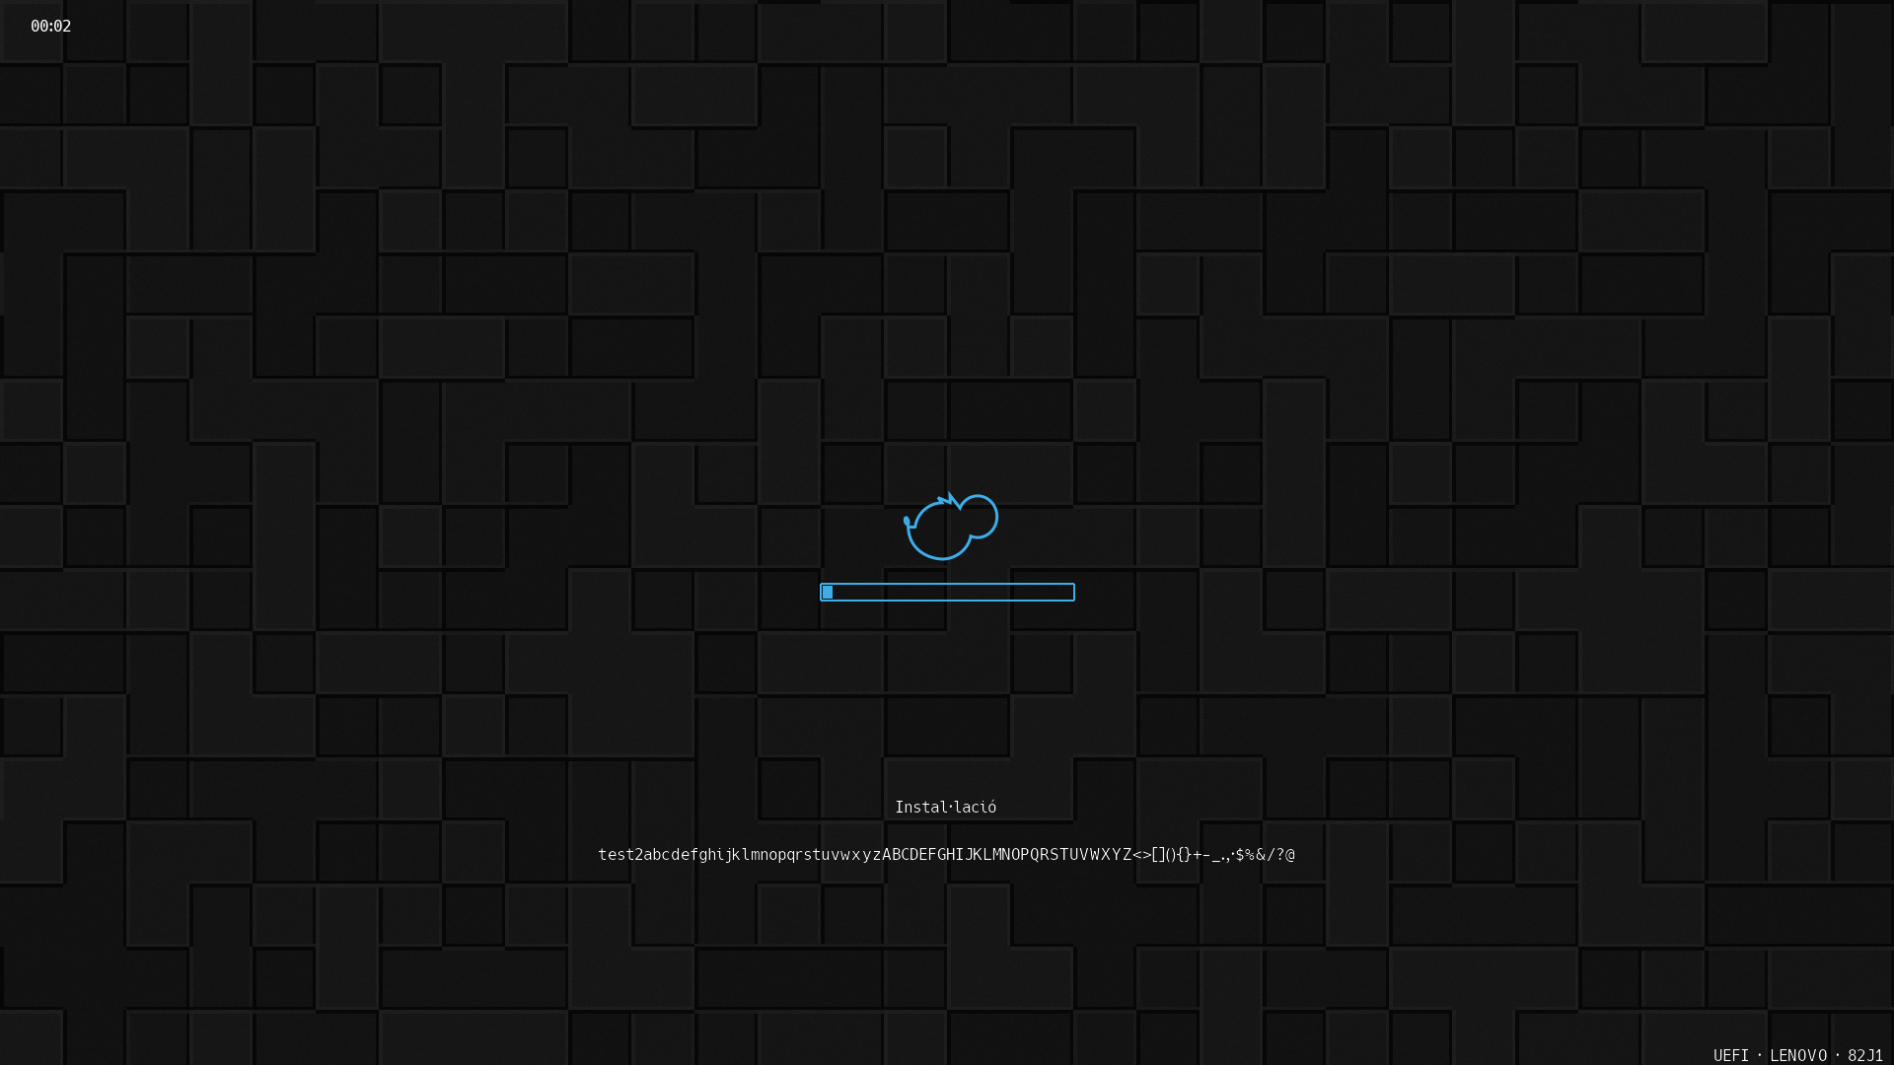
Cambios visuales
- Fuente https://github.com/lliurex/lliurex-plymouth-theme

qml-module-lliurex-ui
Las modificaciones hechas en este paquete, corresponde única y exclusivamente a los cambios estéticos previstos para 2023, ya que este paquete es el que se encarga de dar apoyo visual a las pantallas de login, bloqueo, sesión e instalación.
Al igual que se ha hecho en el plymouth, se ha creado un fondo procedural de baldosas, con la diferencia eso si, de que aquí se emplea un tinte azul, en vez de gris oscuro.
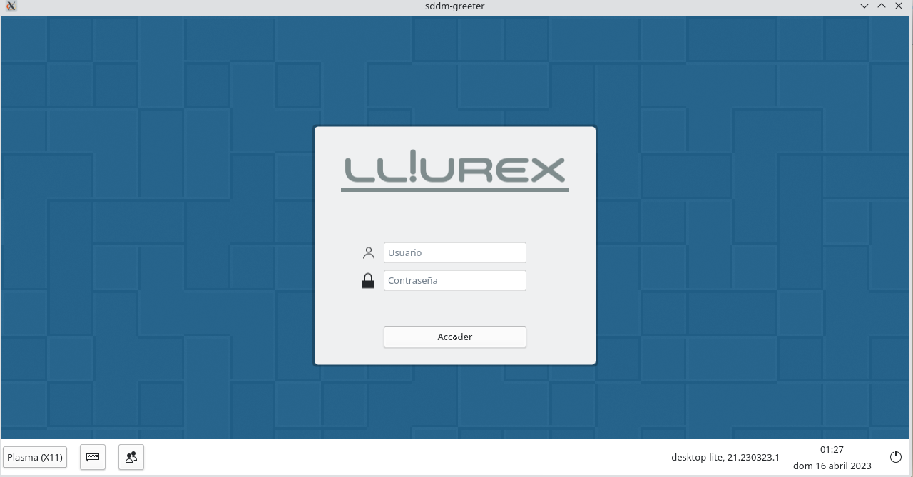
Cambios visuales
- Fuente https://github.com/lliurex/qml-module-lliurex-ui

lliurex-screen-mirroring
Aquí simplemente se han incluido las traducciones de valenciano que estaban pendientes.
- Fuente https://github.com/lliurex/lliurex-screen-mirroring

lgi
LGI, LliureX Graphics Interface es una librería para hacer interfaces que se desarrolló hace ya una década en LliureX. Esta librería permite hacer aplicaciones sin las restricciones típicas que en su día podían tener toolkits como GTK o Qt. A grandes rasgos, es un canvas de Cairo sobre XLib.
La librería solo se estaba empleando para un software también de factura propia: Robolliurex, que en la versión 21 habíamos decidido abandonar ya. A raíz de una petición por parte de un grupo de docentes, hemos compilado de nuevo Robolliurex para la versión 21 y era necesario compilar previamente esta librería.
Aprovechando el paso, hemos actualizado los scripts de construcción basados en CMake, ya que se escribieron hace muchos años y con el tiempo y la experiencia, hemos aprendido a hacerlos mejor.
- Fuente https://github.com/lliurex/lgi
#robolliurex
Este es un software que se desarrolló dentro del equipo Lliurex hace ya mas de una década. Su función es permitir la programación gráfica de los bloques programables de Lego Mindstorms RCX. Unos bloques dotados por Consellería hace unos años que se usaban con un software que estaba abandonado y empezaba a dar problemas. Robolliurex prácticamente clonó la funcionalidad con el fin de que los docentes no tuvieran que aprender a usar un nuevo software e incluso pudieran aprovechar el material didáctico existente.
En este regreso para la 21, se han arreglado los archivos de CMake, y se han hecho pequeñas correcciones para eliminar una dependencia con una antigua librería de Lliurex: LSF. De esta manera se suelta un poco de lastre con código antiguo que mantener.
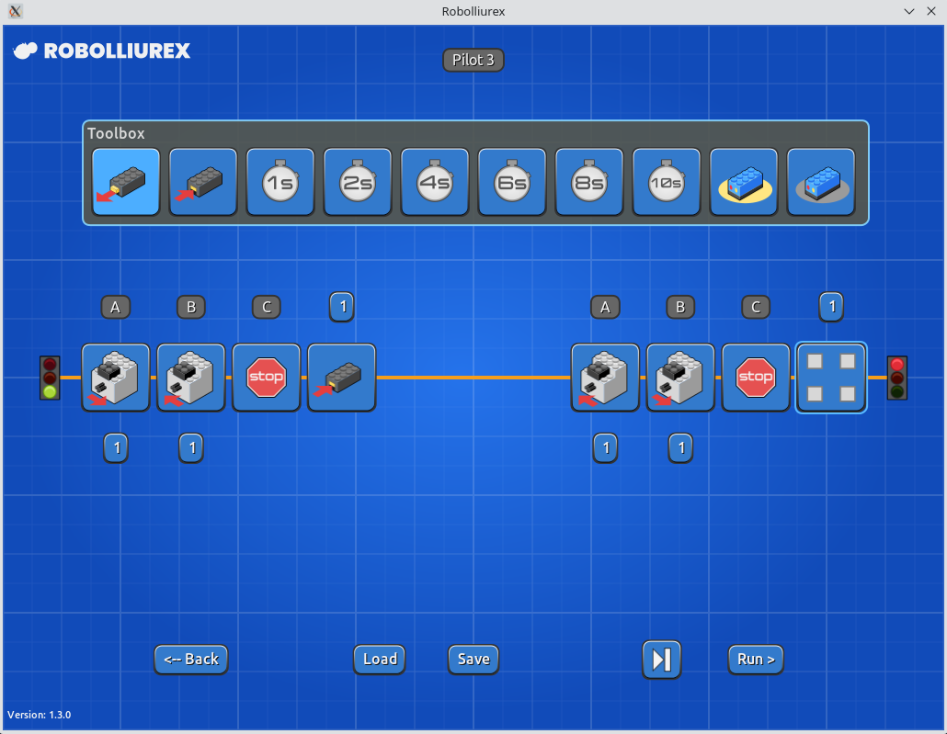
robolliurex
- Fuente https://github.com/lliurex/robolliurex

Llx19. Añadir password GRUB first aid kit
Tras la actualización del First Aid Kit en LlX21 con la opción de añadir contraseña al GRUB para impedir su modificación y asi no permitir el montaje del disco con permisos de root, hemos añadido la misma opción a First Aid Kit de la versión LliureX 19.
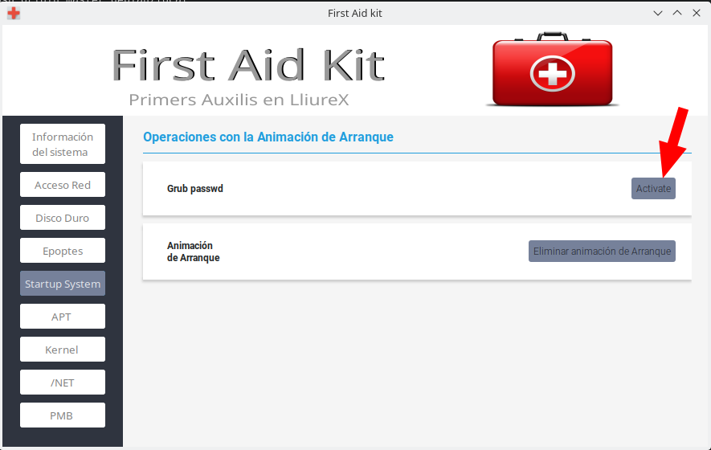
Tras inicial la aplicación se hace un test para ver si esta configurada el bloqueo con contraseña de base y muestra el estado actual. Si no estaba preconfigurado anteriormente el botón muestra la acción de “Activar” el bloqueo, a continuación una vez pulsado aparece una nueva ventana donde deberemos de introducir el usuario que utilizaremos para el bloqueo, éste no puede tener espacios en blanco.
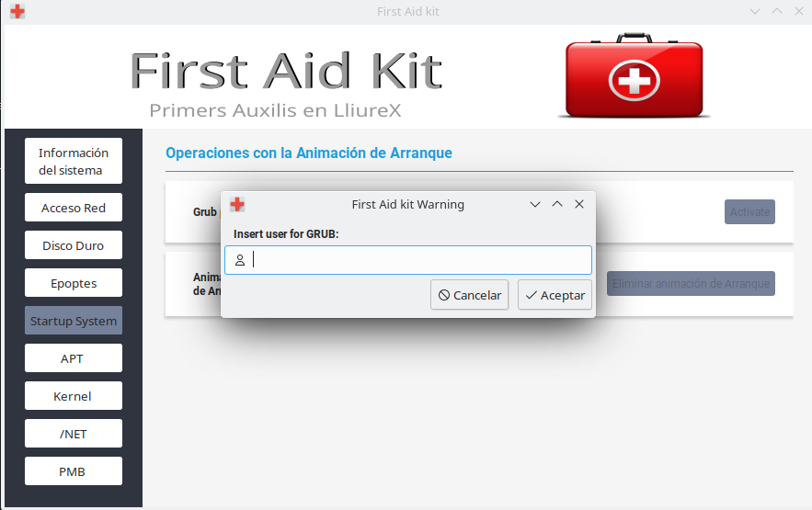
Añadido pues el usuario en segundo plano se realizan todos los ajustes y cambios necesarios en el sistema para bloquear la edición del GRUB con contraseña. Este usuario será él unico permitido editor, mostrando un resumen del proceso bien completado en el First Aid Kit y modificando el botón del Password de GRUB a “Desactivar” por si se desea revertir el proceso.
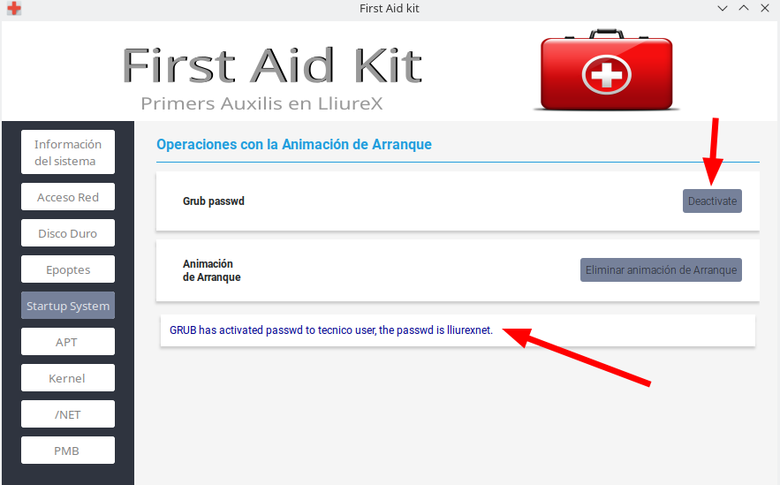
En la última fase del desarrollo nos encontramos con la opción de dejar el sistema en la situación inicial o sin contraseña, solo debemos de desactivar la contraseña y el programa realizará los cambios necesarios mostrándonos de nuevo un resumen y cambiando de nuevo el botón del GRUB a “Activar” por si de nuevo queremos bloquearlo con contraseña.
https://github.com/lliurex/first-aid-kit

OpenBoard - Eliminar Aviso update automatico
Con la instalación del OpenBoard por defecto el programa cada vez que arranca comprueba si se esta en la ultima versión o si por el contrario es posible ser actualizado. Esto supone un problema para los Tics que en la coordinación de las aulas deben de estar actualizando el programa de manera continua a lo largo del año sin poder quedarse en una versión estable sin necesidad de actualizar si no es necesario.
Para ello se ha trasladado al equipo de LliureX la necesidad de eliminar este test de actualización para solo hacerlo cuando el coordinador TIC crea necesario, de esta manera hemos generado un parche que lo que modifica es esta opción, el parche se aplica nada más instalarse el OpenBoard, de igual manera a modo de actualización y para quienes ya lo tienen instalado hemos añadido un post-install que se encarga de comprobar si posees instalado el OpenBoard y comprueba que las opciones de actualización están desactivadas.
https://github.com/lliurex/zero-lliurex-openboard

Nuevo sistema de cuotas para Lliurex 21
Actualmente Lliurex dispone de una herramienta para gestionar las cuotas de disco principalmente en relación al almacenamiento compartido que pueden utilizar los usuarios, esa herramienta (lliurex-quota) que actualmete es utilizada está enfocada a un entorno de uso basado en el modelo de aula donde es utilizados los servicios de un servidor local.
Dado que el modelo de aula al que se tiende en un futuro carece de servidores y almacenamiento compartido, donde los equipos estarán utilizando una versión “escritorio” del sistema operativo, serán administrados remotamente y los múltiples usuarios estarán centralizados en Directorio Activo, deben ser creados mecanismos que permitan reservar y garantizar un espacio libre en cada máquina para determinados usuarios con fines de administración.
Es importante especialmente en equipos que pueden ser utilizados por multitud de usuarios y no dispongan de un disco bastante holgado que el sistema operativo garantice este espacio libre debido a los requerimientos que puede presentar el permitir un “login” y espacio de trabajo para los administradores y servicios de administración remotos dado que si los usuarios consumen todo el espacio no es posible la administración remota o presencial del equipo.
Durante este periodo se están analizando todos los requisitos que debe cumplir la herramienta o servicio y a que usuarios debe ser aplicada identificando todos los posibles casos donde los mecanismos de administración remota o presencial puedan requerir espacio de almacenamiento.
Se plantea un servicio con las siguientes características:
- Lo más automático posible, que no requiera más intervención que el activar y desactivar
- Que limite el uso de disco para usuarios pertenecientes a “teachers” y “students”, ambos pertenecientes a “Domain Users”.
- Se debe tratar de maximizar el uso de disco indistintamente por usuarios de cualquier tipo pero simultaneamente evitando que sea ocupado todo el espacio de disponible en el almacenamiento, debido a que habrán equipos mayormente utilizados por un tipo y otros por otro, evitando límites fijos que no sea aprovechado el almacenamiento, la herramienta debe adaptarse a cualquier tipo de uso.

Foros - Ayuda y Resolución de errores
Durante todo el ciclo de vida de cada versión de LliureX surgen distintos eventos por parte de los usuarios que pueden deberse a un uso incorrecto del sistema, a una modificación particular o adecuación del sistema a una situación diferente o bien la detección de un BUG, el cual debe ser en primer momento contrastado y verificado por el equipo, para a continuación proceder a la resolución de este y con una actualización dar por solventado el problema.
Este flujo constante de información se realiza mediante el foro de Mestre a casa por parte de los TICS de los centros y usuarios y a través del soporte de incidencias del foro que tenemos con los técnicos del SAI, en este tiempo debemos destacar ciertos eventos que han requerido un tiempo extra, no todos son BUGS sino que para asegurarnos que el problema es debido a un mal uso o configuración se ha requerido más tiempo del necesario para asegurarnos de que el problema no requería de una actualización del código:
- Problemas al instalar Biblioteca de Recursos Jclic: Tras la descarga de la biblioteca se hacia un test de integridad del fichero para comprobar que la descarga habia sido correcta, los cambios en la red de Conselleria impiden este test y da un fallo de integridad con el consiguiente error en la instalación, por lo que hemos modificado el metodo de descarga, y de instalación. Problema reportado por los técnicos del SAI a traves del canal Telegram.
- Actualización del nuevo Microsoft Teams para Linux así com ola modificación de su método de instalación:. Problema reportado por los técnicos del SAI a traves del canal Telegram.
Nombramos estas entradas como las más destacadas y las que más tiempo han necesitado por nuestra parte para su resolución, lo cual no significa que el resto no fuesen resueltas sino que las otras entradas han sido solventadas pero con unos tiempos de respuesta mucho mas breves.

